WITAM WAS !!!
Kochani przez tego okropnego Koronawirusa od dłuższego czasu nie możemy się widzieć. Nie możemy się spotykać w przedszkolu, w naszej kolorowej, pięknej sali, nie możemy się wspólnie bawić, uczyć, odkrywać. Nie mogliśmy wspólnie powitać Pani Wiosny, nie wyjechaliśmy na spektakl i wiele fajnych rzeczy nas ominęło. Nie jest to jednak czas stracony, dzięki temu że jesteście w domku na pewno macie więcej czasu na przytulanie się z bliskimi, czytanie, zabawę, a jak Was znam , to wiem, że wykazujecie dużo kreatywności i nie nudzicie się. Ale Starszaki mają swoje obowiązki, czeka Was szkoła i trzeba się do niej przygotować dlatego bierzemy się do pracy. Od teraz będę przesyłała Waszym rodzicom materiały, z którymi będzie wspólnie pracować. Powodzenia Zaczynamy!!!
Blok temetyczny: MARCOWA POGODA
Temat: W marcu jak w garncu

- Zajęcie 1.

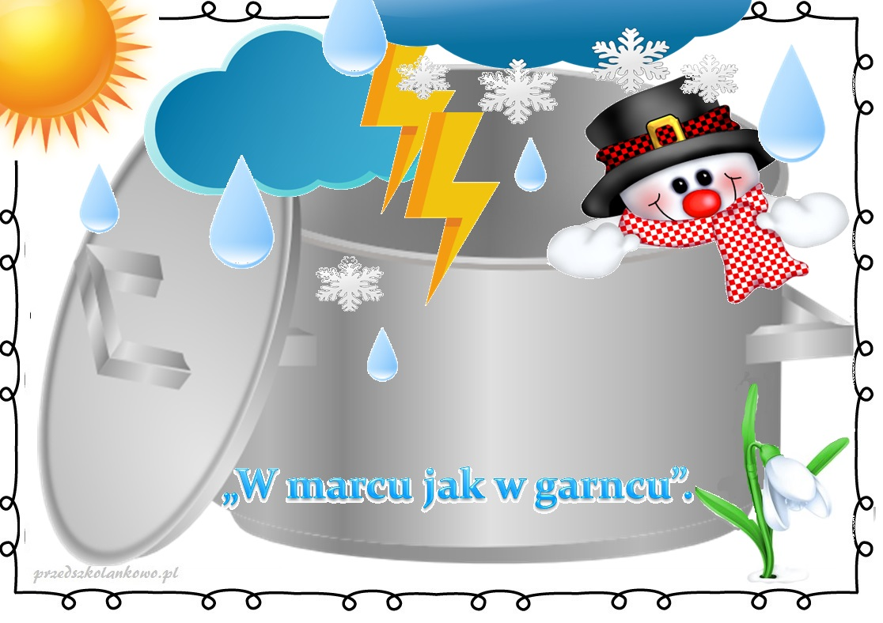

1. Słuchanie opowiadania Małgorzaty Strękowskiej-Zaremby W marcu jak
w garncu. Cele: rozwijanie mowy; poznawanie zjawisk atmosferycznych
charakterystycznych dla przedwiośnia.
• Wyjaśnienie przez dzieci przysłowia W marcu jak w garncu.
• Wymienianie zjawisk atmosferycznych występujących w marcu.

„W marcu jak w garncu” mawiamy, kiedy chcemy powiedzieć, że trudno przewidzieć marcową pogodę. Jest bardzo zmienna. To pada śnieg, to deszcz, to słońce grzeje radośnie, to znowu kulki gradu lecą z nieba na zadarte głowy przechodniów. Kto tę pogodę tak wymieszał? – zapytacie. W bajce znajdziecie odpowiedź.

Dawno, dawno temu żył sobie król, który miał cztery córki: Wiosnę, Lato, Jesień, Zimę. Każda posiadała dar sprowadzania innej pogody. Wiosna rozgrzewała ziemię ciepłym wiatrem, Lato promieniało słońcem, Jesień moczyła deszczem, a Zima sypała śniegiem garściami. Siostry mieszkały wraz z ojcem, królem, w Pałacu Czterech Pór Roku. Zajmowały odległe skrzydła budynku i unikały się wzajemnie, ponieważ nie przepadały za sobą. Ogromnie się różniły. Na domiar złego wszystkie miały to samo marzenie: każda pragnęła objąć tron po ojcu, królu, i władać pogodą na Ziemi. Niestety, tron był tylko jeden. Gdy król się zestarzał i śmierć zabrała go do krainy umarłych, między siostrami rozgorzał spór. To jedna, to druga zasiadała na tronie, ale żadna długo na nim nie pozostała. Wraz ze zmianą władczyni zmieniała się również pogoda. Wiało, grzmiało, zamarzało i rozmarzało – wszystko prawie równocześnie. To było nie do zniesienia. Cierpiały rośliny i cierpiały zwierzęta. Najstarszy z niedźwiedzi udał się do leśnego zamczyska braci miesięcy i poprosił ich o pomoc. – Między królewnami trwa walka o tron. Zniszczą całą planetę, jeśli ich nie powstrzymacie – rzekł z troską. Miesiące obiecały porozmawiać z kłótliwymi pannami i przerwać niszczący spór. Po wielu dniach trudnych rozmów udało się doprowadzić do podpisania rozejmu. Siostry zgodziły się na równy podział władzy. Będą zasiadać na tronie w kolejności: Wiosna, Lato, Jesień, Zima, a gdy minie rok, znowu Wiosna obejmie władzę nad pogodą, by po trzech miesiącach oddać ją Latu. Wydawało się, że siostry są zadowolone z rozejmu. Każda dostała swój czas królowania. Wiosna objęła panowanie jako pierwsza i w czerwcu ustąpiła miejsca Latu, to zaś we wrześniu oddało władzę Jesieni. W grudniu zapanowała Zima, która w marcu powinna oddać tron Wiośnie. Niestety, nie oddała. Wiosna zapukała do sali tronowej troszkę za wcześnie, co bardzo Zimę rozgniewało. Wypuściła z uwięzi najmroźniejsze wiatry, aby przepędziły siostrę spod drzwi. Przemarznięta Wiosna zadrżała z oburzenia i oblała Zimę deszczem. Kłótnia sióstr nie miała końca. – Trzeba je pogodzić – zdecydowały miesiące i wyznaczyły brata Marca na negocjatora. Nie był to najlepszy wybór, ponieważ Marzec należał do wyjątkowo niezdecydowanych miesięcy. Kiedy stanął między siostrami i zaproponował rozejm, Zima popatrzyła na niego z ukosa. – Dobrze. Pod warunkiem że w marcu królować będzie ta z nas, którą bardziej lubisz – powiedziała przebiegle, gdyż uważała, że jest najpiękniejsza, więc nie można jej nie lubić. Marzec się speszył. – Ja? Chyba... nie wiem... obie lubię? – bąknął zbity z tropu. – Namyśl się, byle szybko! – rzekła zniecierpliwiona Zima, której zrobiło się trochę za gorąco w towarzystwie Wiosny. Strapiony Marzec westchnął. – Tak, tak, już myślę. Hm... ha... hm... – No?... – Zima przeszyła go chłodnym wzrokiem. 61 – I co? – ponaglała go także Wiosna. – Ha... hm... – Dopóki nie zdecydujesz, w marcu będzie jak w tym garncu! – Zima wskazała gar wiszący nad ogniskiem na pałacowym dziedzińcu. Coś w nim bulgotało, mruczało, syczało i kipiało. Marzec rozłożył ręce. – Nie umiem tak szybko zdecydować. Dajcie mi więcej czasu – poprosił i pogrążył się w zadumie. Czas mija, Marzec posiwiał, wyłysiał i zapuścił dłuuugie wąsy, jednak wciąż nie dokonał wyboru.

• Rozmowa na temat opowiadania.
− Jakie imiona miały córki króla?
− Jaki dar miała Wiosna, jaki Lato, Jesień, Zima?
− Co robiły siostry po śmierci ojca?
− Czy Zima i Wiosna przestrzegały rozejmu?
− Kto miał je pogodzić?
- Czy Marcowi się to udało?
MARCOWA PODODA
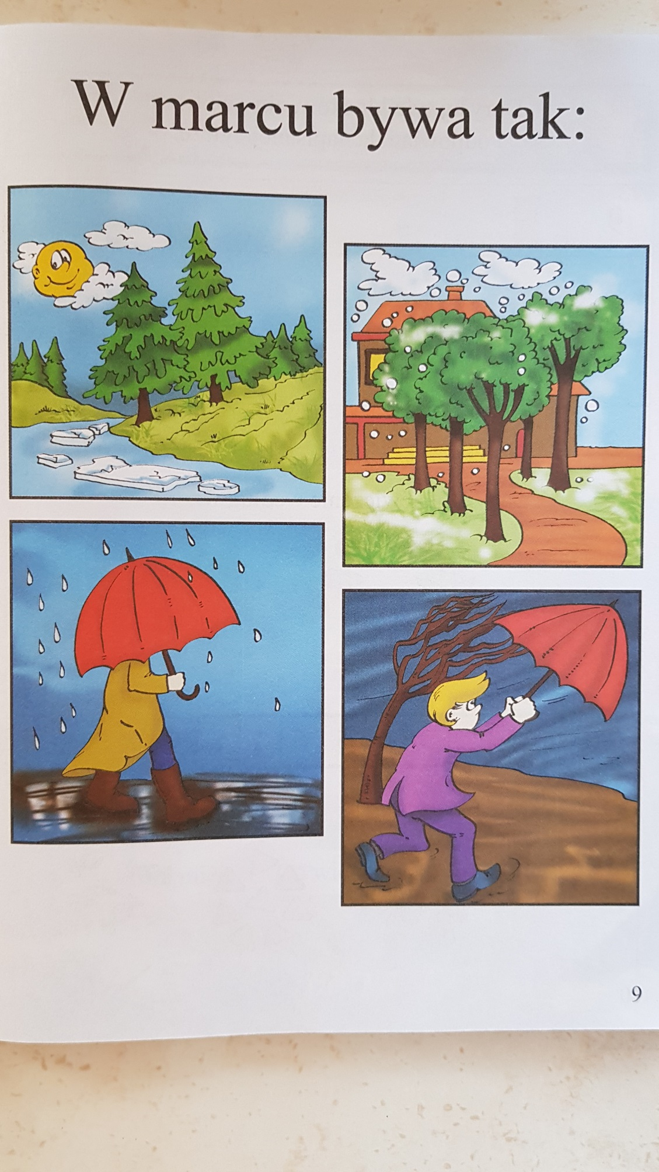

- Zaskoczyliście rodziców, że tak dużo wiecie o pogodzie, to fajnie Bawimy się dalej.
•Mówienie przysłowia W marcu jak w garncu z różnymi emocjami: ze złością, z radością, ze smutkiem lub ze strachem.

•• Rysowanie na dużej sylwecie garnka wybranego elementu marcowej pogody.

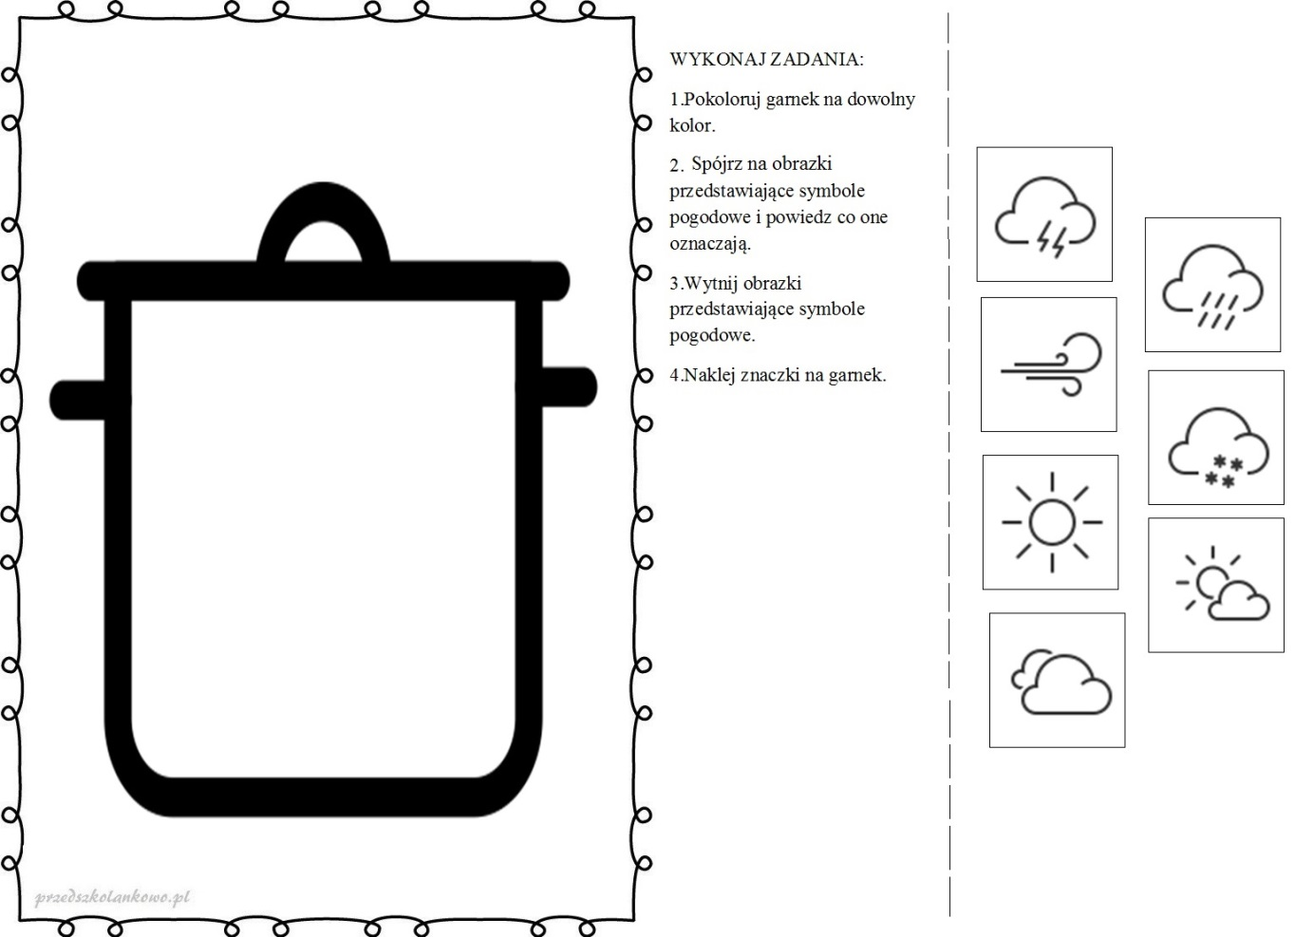

- Teraz posłuchacie na YOU TUBE piosenki pt. MASZERUJE WIOSNA”

- https://www.youtube.com/watch?v=yNLqW1kp9Pw

- Spodobała Wam się? To są słowa, nauczcie się ich.

"Maszeruje wiosna" K. Bożek-Gowik
1. Tam daleko gdzie wysoka sosna
maszeruje drogą mała wiosna.
Ma spódniczkę mini, sznurowane butki
i jeden warkoczyk krótki.
Ref. Maszeruje wiosna a ptaki wokoło
lecą i świergocą głośno i wesoło.
Maszeruje wiosna w ręku trzyma kwiat,
gdy go w górę wznosi zielenieje świat !
2. Nosi wiosna dżinsową kurteczkę, na ramieniu
małą torebeczkę. Chętnie żuje gumę i robi
balony a z nich każdy jest zielony.
Ref. Maszeruje wiosna a ptaki wokoło
lecą i świergocą głośno i wesoło.
Maszeruje wiosna w ręku trzyma kwiat,
gdy go w górę wznosi zielenieje świat !
3. Wiosno, wiosno nie zapomnij o nas
każda trawka chce być już zielona.
gdybyś zapomniała inną drogą poszła
zima by została mroźna.
Ref. Maszeruje wiosna a ptaki wokoło
lecą i świergocą głośno i wesoło.
Maszeruje wiosna w ręku trzyma kwiat,
gdy go w górę wznosi zielenieje świat !

Zajęcia 2. Odkrywanie litery c, C.

Odkrywanie litery c: małej i wielkiej, drukowanej i pisanej.

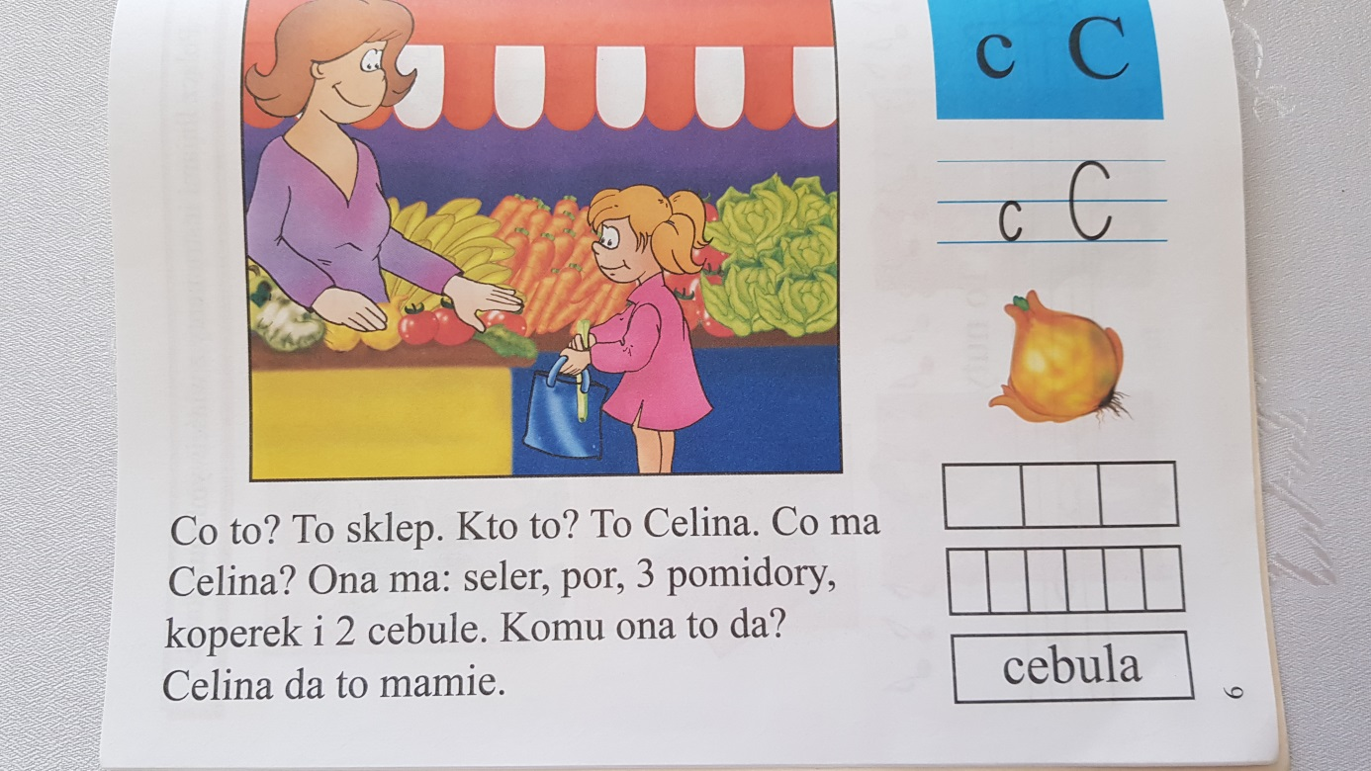
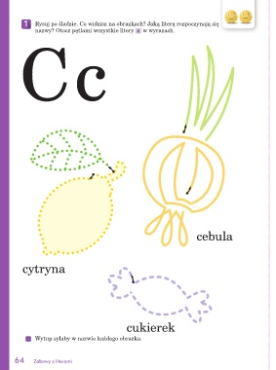

• Opisywanie, co przedstawia obrazek.
• Określanie pierwszych głosek w słowie cebula i nazwach rysunków.

- Teraz przeczytajcie z mamą treść czytanki. Poszło dobrze, prawda?

- No moi drodzy poradzicie sobie z rozwiązaniem rebusów?

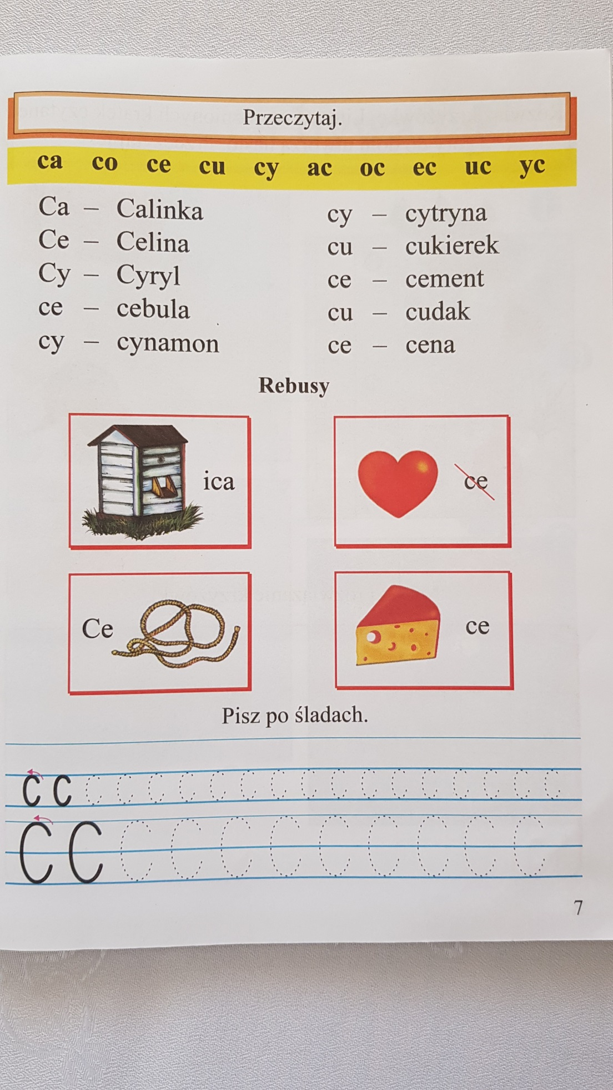

- Brawo. Czas się rozruszać! Zaproście domowników będzie Wam raźniej.

Tekst piosenki: Głowa, ramiona, kolana, pięty

A gimnastyka dobra sprawa
Dla nas wszystkich to zabawa
Ręce w górę i w przód i w bok
Skok do przodu, w górę skok.

Głowa, ramiona, kolana pięty
Kolana, pięty, kolana, pięty
Głowa, ramiona, kolana, pięty
Oczy, uszy, usta, nos.

Głowa, ramiona, kolana pięty
Kolana, pięty, kolana, pięty
Głowa, ramiona, kolana, pięty
Oczy, uszy, usta, nos. https://www.youtube.com/watch?v=30BVfTvlsrE

- Uff, zmęczeni? Jeśli nie, to powtórzcie.

- Teraz wyszukajcie wokół siebie przedmioty, w nazwie których znajduje się głoska „c” na początku, w środku lub na końcu. Zróbcie konkurs z rodzicami, bądź rodzeństwem, komu uda się więcej.

- Jeśli rodzice mają taką możliwość to niech wydrukują Ci kartę pracy, jeśli nie to, niech napiszą Ci literkę wg wzoru w karcie, a Ty ładnie dokończ. Bardzo bym chciała, po powrocie do przedszkola zobaczyć wszystkie Twoje prace. Wkładaj swoje pracy do teczki, potem wspólnie je zobaczymy.
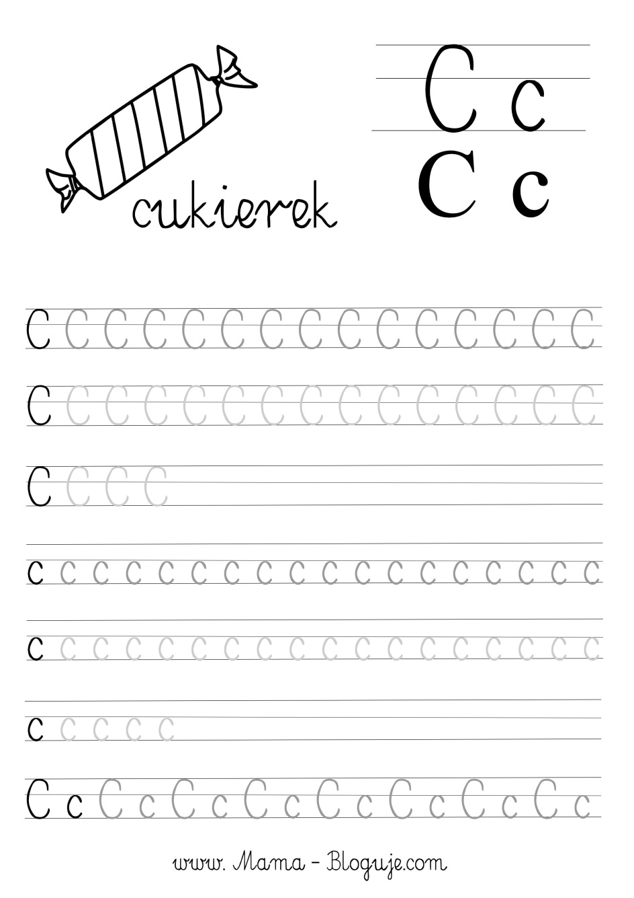

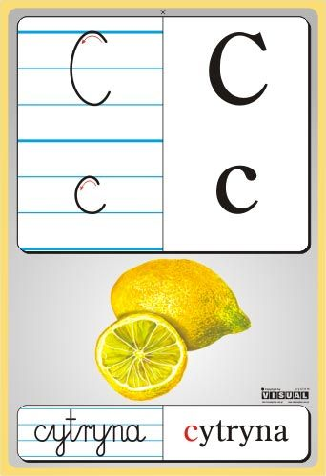

•• Analiza i synteza słuchowa słowa cytryna .Dziecko dzieli słowo cytryna na sylaby i na
głoski. Liczy sylaby i głoski w tym słowie.

Słowo cytryna także zaczyna się głoską „c” jest ono trudniejsze, ale spróbuj je podzielić na sylaby: cy – try – na i na głoski c – y - t – r- y -n –a.
- BRAWO! WSZYSTKO SIĘ UDAŁO

- A , czy wiesz, że istnieje motylek, który nazywa się cytrynek (latolistek cytrynek), Jest to jedyny europejski motyl zimujący w opadłych liściach. Występuje w Europie, północnej Afryce, strefie umiarkowanej w Azji (aż po Japonię), w Polsce pospolity.
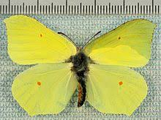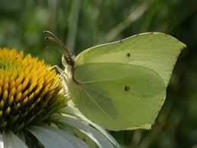

- A teraz jak motylek Cytrynek rozłóż skrzydełka, pofruń do pudełeczka z kredkami lub plasteliną i wykonaj obrazek, koniecznie wykorzystaj cytrynowy kolor do jego zrobienia.

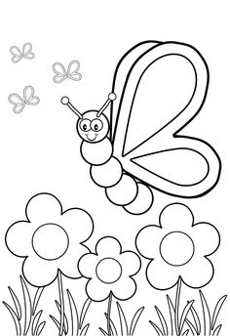

- Pozdrawiam WAS serdecznie. Pa. Pani Jasia

Drodzy Rodzice.
Sytuacja w jakiej się znajdujemy nie jest dla nas wszystkich komfortowa. Nikt nie przewidział, że tak długo nie będziemy chodzić do przedszkola, dzieci nie wzięły sobie ćwiczeniówek do pracy, ale musimy sobie jakoś radzić. Dziś wysyłam na stronę szkoły pierwszą porcję materiału dla dzieci. Jeśli odpowiada Wam taka forma kontaktu dajcie znać, jeśli wolicie otrzymywać materiał na maila, bardzo proszę wyślijcie mi adres na mój numer telefonu. Pozdrawiam, serdecznie i życzę wszystkim zdrówka.

